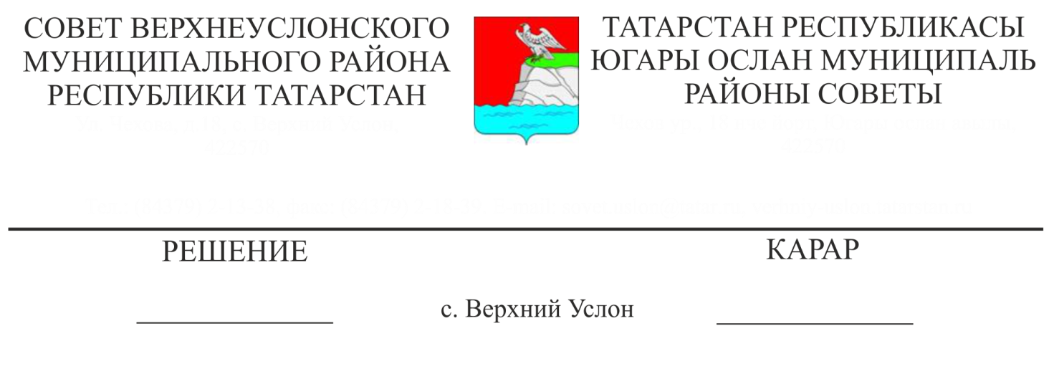

Об утверждении генерального плана
Кильдеевского сельского поселения Верхнеуслонского муниципального района Республики Татарстан

В целях создания условий для устойчивого развития Кильдеевского сельского поселения Верхнеуслонского муниципального района, руководствуясь Федеральным законом от 06.10.2003 г. № 131-ФЗ «Об общих принципах организации местного самоуправления в Российской Федерации», Градостроительным кодексом Российской Федерации, Уставом Верхнеуслонского муниципального района, с учетом заключения общественных обсуждений, заключения по проекту генерального плана, согласованного Кабинетом Министров Республики Татарстан от 29.06.2022 года,
Совет
Верхнеуслонского муниципального района
решил:
1. Утвердить генеральный план Кильдеевского сельского поселения Верхнеуслонского муниципального района Республики Татарстан согласно приложениям.
2. Признать утратившим силу генеральный план Кильдеевского сельского поселения Верхнеуслонского муниципального района Республики Татарстан, утвержденный решением Совета Кильдеевского сельского поселения Верхнеуслонского муниципального района от 25.10.2016 года № 17-81.
3. Разместить настоящее решение на официальном портале правовой информации Республики Татарстан и на официальном сайте Верхнеуслонского муниципального района.
- Контроль за исполнением настоящего решения возложить на постоянную комиссию Совета Верхнеуслонского муниципального района по экономическому развитию, экологии, природным ресурсам и земельным вопросам.

Председатель Совета,
И.о. главы Верхнеуслонского
муниципального района В.С. Осянин

